TRƯỜNG ĐẠI HỌC SÀI GÒN
KHOA CÔNG NGHỆ THÔNG TIN



BÁO CÁO BÀI TẬP 01 – HIỂU VÀ XỬ LÝ
DỮ LIỆU
MÔN HỌC: MÁY HỌC

Giảng viên hướng dẫn: Ths. Đỗ Như Tài
Sinh viên thực hiện:

MSSV | Họ và tên
3124411174 | Tất Võ Tiến Nam  s

TP. Hồ Chí Minh, tháng 9, năm 2026

Câu 1:

1.1 (Data Overview). Xác định: số lượng mẫu, số thuộc tính, kiểu dữ liệu (categorical / numerical).
- Số lượng mẫu: 10 mẫu (ID từ 1 – 10).
- Số thuộc tính: 6 thuộc tính gồm: ‘ID’, ‘Tuổi’, ‘Lương’, ‘Điểm’, ‘Giới tính’, ‘Mua hàng’.
- Kiểu dự liệu:
  - Thuộc tính phân loại (Categorical): Giới tình, Mua hàng, ID:
  - Thuộc tính định lượng (Numerical): Tuổi, Lương, Điểm.

1.2 (Descriptive Statistics). Thống kê mô tả: Mean, Median, Mode cho: Tuổi, Lương, Điểm.
- Dựa trên các giá trị hợp lệ ( bỏ qua dấu ‘?’) để tính:
  - Tuổi (9 giá trị hợp lệ): 25, 30, 22, 40, 35, 29, 50, 27, 31.
    - Mean = (25 + 30 + 22 + 40 + 35 + 29 + 50 + 27 + 31) / 9 ≈ 32.11
    - Median = 30 (giá trị đứng giữa)
    - Mode = Không có (mỗi giá trị xuất hiện 1 lần)
  - Lương (9 giá trị hợp lệ): 8000, 5000, 15000, (-2000), 7000, 8500, 30000, 8200, 7800.
    - Mean = (8000 + 5000 + 15000 + (2000) + 7000 + 8500 + 30000 + 8200 + 7800) / 9 ≈ 9722.22
    - Median = 8000 (giá trị đứng giữa)
    - Mode = Không có (mỗi giá trị xuất hiện 1 lần)
  - Điểm (9 giá trị hợp lệ): 7.5, 8.0, 6.5, 9.0, 7.0, 6.0, 8.5, 9.5, 7.8.
    - Mean = (7.5+8.0+6.5+9.0+7.0+6.0+8.5+9.5+7.8)/9 ≈ 7/76
    - Median = 7.8 (giá trị đứng giữa)
    - Mode = Không có (mỗi giá trị xuất hiện 1 lần)

1.3 (Distribution Analysis). Phân tích phân phối:
- Vẽ histogram (Tuổi) và boxplot (Lương):
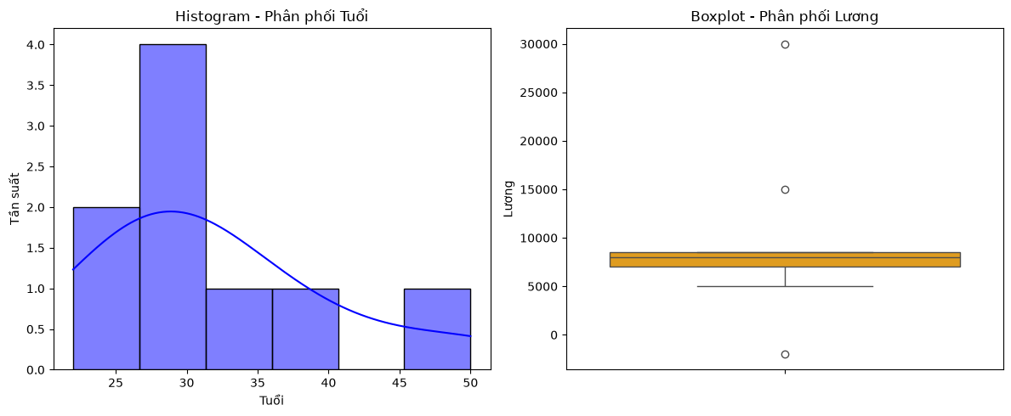
- Nhận xét:
  - Histogram (Tuổi): Tập trung nhiều ở mức 22 – 35, sau đó kéo dài đến 50. Phân phối lệch phải.
  - Boxplot (Luogn7): Phân phối lệch phải mạnh vì phần lớn quanh mức 5000 – 8500, nhưng có đuôi dài về 15000 – 30000.
- Dữ liệu bất thường / Outlier: Lương có giá trị (-2000) là dữ liệu bất thường vì thuộc tính Lương không âm. Lương có giá trị 30000 là Outlier vì lớn bất thường so với phần còn lại.

1.4 (Relationship Analysis). Phân tích quan hệ:
- Vẽ scatter plot giữa Tuổi và Lương:
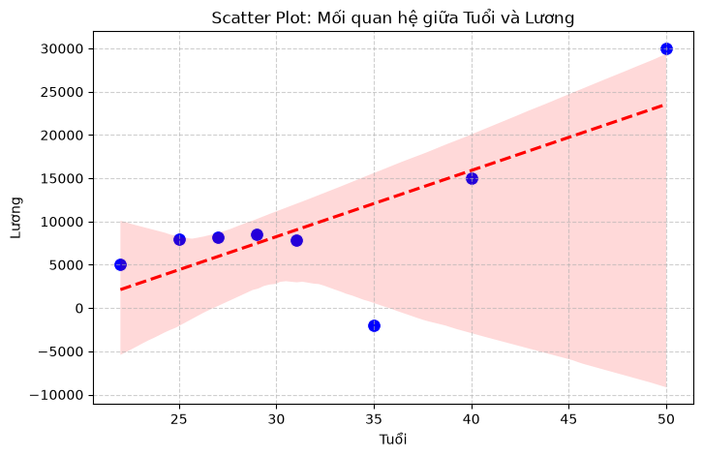
- Nhận xét:
  - Xu hướng: Quan hệ giữa Tuổi và Lương có xu hướng dương. tuổi càng cao, lương có xu hướng tăng. Tuy nhiên, mối quan hệ này bị bóp méo cục bộ bởi một vài điểm dị biệt.
- Phát hiện outlier:
  - Điểm (Tuổi 35, Lương -2000): Đây là dữ liệu lỗi. Tiền lương không thể mang giá trị âm. Điểm này phá vỡ hoàn toàn xu hướng chung.
  - Điểm (Tuổi 50, Lương 30000): Đây là một Outlier cực đoan. Mặc dù nó vẫn tuân theo xu hướng “tuổi cao - lương cao”, nhưng giá trị 30.000 cách quá xa so với phần còn lại (phần lớn chỉ dao động dưới 15.000).
- Đề xuất tiền xử lý trước khi modeling:
  - Cần làm sạch cột Lương trước khi đưa vào mô hình (thay thế -2000, xem xét biến đổi logarit cho outlier 30000).

1.5 (EDA - Missing Data). Xác định giá trị thiếu:
- Xác định các giá trị thiếu trong dataset:
  - Thuộc tính Tuổi bị thiếu (ký hiệu "?") tại mẫu có ID = 6.
  - Thuộc tính Lương bị thiếu (ký hiệu "?") tại mẫu có ID = 2.
  - Thuộc tính Điểm bị thiếu (ký hiệu "?") tại mẫu có ID = 9.
- Tính số lượng và tỷ lệ missing cho từng thuộc tính:
  - Tuổi: 1 giá trị thiếu / Tổng số 10 mẫu à Tỷ lệ: 10%.
  - Lương: 1 giá trị thiếu / Tổng số 10 mẫu à Tỷ lệ: 10%.
  - Điểm: 1 giá trị thiếu / Tổng số 10 mẫu à Tỷ lệ: 10%.
  - ID, Giới tính, Mua hàng: 0 giá trị thiếu à Tỷ lệ: 0%.
- Nhận xét mức độ ảnh hưởng của missing data:
  - Tỷ lệ thiếu trên từng cột khá nhỏ (chỉ 10%). Tuy nhiên, tổng số mẫu bị ảnh hưởng là 3 trên tổng 10 mẫu (chiếm 30% tập dữ liệu).
  - Vì kích thước tập dữ liệu quá nhỏ, nếu áp dụng phương pháp xóa dòng đối với các dòng có giá trị khuyết, tập dữ liệu sẽ bị mất đi 30% thông tin quan trọng. Điều này làm giảm độ tin cậy và hiệu suất của các mô hình phân tích phía sau.
- Đề xuất phương pháp xử lý phù hợp:
  - Không được xóa các dòng chứa giá trị thiếu. Cần sử dụng phương pháp điền khuyết bằng đại lượng thống kê:
    - Với thuộc tính Tuổi và Điểm: Có thể điền bằng giá trị Trung bình (Mean) vì dữ liệu của hai cột này không có các điểm ngoại lai (outlier) quá cực đoan làm sai lệch giá trị trung bình.
    - Với thuộc tính Lương: Bắt buộc phải điền bằng giá trị Trung vị (Median). Cột Lương chứa một giá trị ngoại lai rất lớn (30000) và một giá trị lỗi (-2000), điều này làm cho giá trị Trung bình bị kéo lệch, không còn đại diện đúng cho tập dữ liệu.

1.6 (Missing Data - Processing). Với các thuộc tính có giá trị thiếu:
- Xác định vị trí và số lượng missing:
  - Thuộc tính Tuổi: Có 1 giá trị thiếu (missing) nằm ở dòng có ID = 6.
  - Thuộc tính Lương: Có 1 giá trị thiếu nằm ở dòng có ID = 2.
  - Thuộc tính Điểm: Có 1 giá trị thiếu nằm ở dòng có ID = 9.
- Áp dụng ít nhất 2 phương pháp điền giá trị (mean/median/khác):
  - Thuộc tính Tuổi:
    - Phương pháp 1 – Điền Mean: Giá trị thay thế ≈ 32.11 (Trung bình của 9 giá trị hợp lệ).
    - Phương pháp 2 – Điền Median: Giá trị thay thế là 30.
- Áp dụng ít nhất 2 phương pháp điền giá trị (mean/median/khác):
  - Thuộc tính Tuổi:
    - Phương pháp 1 – Điền Mean: Giá trị thay thế ≈ 32.11 (Trung bình của 9 giá trị hợp lệ).
    - Phương pháp 2 – Điền Median: Giá trị thay thế là 30.
  - Thuộc tính Lương:
    - Phương pháp 1 – Điền Mean: Giá trị thay thế ≈ 9722.22 (Trung bình của 9 giá trị hợp lệ).
    - Phương pháp 2 – Điền Median: Giá trị thay thế là 8000.
  - Thuộc tính Tuổi:
    - Phương pháp 1 – Điền Mean: Giá trị thay thế ≈ 7.76 (Trung bình của 9 giá trị hợp lệ).
    - Phương pháp 2 – Điền Median: Giá trị thay thế là 7.8.
- So sánh và chọn phương pháp phù hợp:
  - Tuổi: Điền Mean (32.11) hoặc Median (30) đều ổn do không có nhiễu quá lớn.
  - Lương: Cột này chứa outlier (30000) và dữ liệu sai (-2000) khiến Mean (9722) bị sai lệch. Chọn Median (8000) để điền khuyết là an toàn nhất.
  - Điểm: Chọn Median (7.8) hoặc Mean (7.76) (hai giá trị rất gần nhau).

1.7 (Data Quality). Xác định các giá trị không hợp lý trong dữ liệu (ví dụ: giá trị âm, sai miền giá trị) và đề xuất cách xử lý.
- Giá trị âm (Sai logic thực tế):
  - Dữ liệu lỗi: Dòng ID số 5 có cột Lương mang giá trị -2000. Trong thực tế, tiền lương không thể mang giá trị âm.
  - Đề xuất xử lý: Nếu có thể xác minh đây là lỗi gõ phím, hãy sửa đổi thành 2000. Nếu không rõ nguyên nhân, hãy chuyển giá trị này thành khuyết thiếu (NaN) và xử lý bằng cách điền trung vị (Median) của toàn bộ cột Lương để không làm sai lệch phân phối.
- Dữ liệu bị khuyết thiếu (Missing Values / Ký tự không chuẩn):
  - Dữ liệu lỗi: Xuất hiện ký tự dấu chấm hỏi (?) tại các vị trí: cột Lương của ID 2, cột Tuổi của ID 6 và cột Điểm của ID 9. Máy tính sẽ hiểu sai định dạng của toàn bộ cột thành chuỗi (String/Object) thay vì dữ liệu số (Numeric).
  - Đề xuất xử lý: Trực tiếp chuyển đổi tất cả các dấu ‘?’ thành giá trị NaN (Not a Number). Sau đó, tiến hành điền khuyết (Imputation) bằng Trung vị (Median) đối với cột Tuổi và Lương (vì cột Lương đang có outlier cực đoan), và dùng Trung bình (Mean) hoặc Trung vị cho cột
- Giá trị ngoại lệ cực đoan (Outliers):
  - Dữ liệu lỗi: Cột Lương tại dòng ID số 8 có giá trị 30000. Mức lương này lớn hơn gấp nhiều lần so với các nhân sự khác (thường dao động từ 5000 đến 8500).
  - Đề xuất xử lý: Mặc dù không sai về mặt logic miền giá trị (lương quản lý cấp cao có thể đạt mức này), nhưng nó sẽ làm sai lệch nghiêm trọng các mô hình hồi quy. Không nên xóa bỏ, thay vào đó hãy sử dụng phép biến đổi Logarit (Log Transformation) cho cột Lương hoặc dùng các thuật toán chuẩn hóa như RobustScaler trước khi huấn luyện mô hình.

1.8 (Outlier Detection). Phát hiện các outlier trong dữ liệu bằng phương pháp IQR hoặc Z-score cho cột lương và nêu rõ các giá trị đó.
- Phương pháp IQR (Interquartile Range - Khoảng tứ phân vị):
  - Đây là phương pháp phù hợp nhất và chính xác nhất cho tập dữ liệu nhỏ hoặc dữ liệu bị lệch (không có phân phối chuẩn):
    - Tứ phân vị thứ nhất (Q1 - 25%): 7000.
    - Tứ phân vị thứ ba (Q3 - 75%): 8500.
    - Khoảng tứ phân vị (IQR = Q3 - Q1): 1500.
    - Giới hạn dưới (Lower Bound = Q1 - 1.5 * IQR): 7000 - (1.5 * 1500) = 4750.
    - Giới hạn trên (Upper Bound = Q3 + 1.5 * IQR): 8500 + (1.5 * 1500) = 10750.
  - Các giá trị Outlier được phát hiện (Nằm ngoài giới hạn [4750, 10750]):
    - -2000 (ID 5): Nhỏ hơn giới hạn dưới (Đồng thời là dữ liệu lỗi).
    - 15000 (ID 4): Lớn hơn giới hạn trên.
    - 30000 (ID 8): Lớn hơn giới hạn trên rất nhiều.
- Phương pháp Z-score:
  - Phương pháp này đo lường khoảng cách của một điểm dữ liệu so với giá trị trung bình tính theo đơn vị độ lệch chuẩn:
    - Giá trị trung bình (Mean): ~9722.22.
    - Độ lệch chuẩn (Standard Deviation): ~8277.38.
    - Ngưỡng Z-score thông thường: Các giá trị có |Z| > 3 thường được coi là ngoại lệ. Với các tập dữ liệu nhỏ, đôi khi ngưỡng |Z| > 2 được sử dụng.
  - Các giá trị Outlier được phát hiện:
    - Nếu dùng ngưỡng |Z| > 3: Không có outlier nào (vì giá trị cao nhất 30000 chỉ có Z-score ≈ 2.45). Sự xuất hiện của 30000 đã kéo độ lệch chuẩn lên quá cao khiến thuật toán bị "mù".
    - Nếu hạ ngưỡng xuống |Z| > 2: Phát hiện được giá trị 30000 (Z-score = 2.45). Các giá trị -2000 (Z-score = -1.42) và 15000 (Z-score = 0.64) không bị Z-score coi là ngoại lệ.

1.9 (Normalization). Chuẩn hóa thuộc tính Lương bằng phương pháp Z-score và nhận xét sự thay đổi của dữ liệu.
- Kết quả chuẩn hóa Z-score
  - Giá trị trung bình ($μ$): ~9722.22
  - Độ lệch chuẩn ($σ$): ~8277.38
- Áp dụng công thức $\frac{Z- μ}{σ}$, dữ liệu cột Lương thay đổi như sau:
ID | Lương ban đầu | Lương sau chuẩn hóa (Z-score)
1 | 8000 | -0.21
2 | ? (NaN) | NaN
3 | 5000 | -0.57
4 | 15000 | 0.64
5 | -2000 | -1.42
6 | 7000 | -0.33
7 | 8500 | -0.15
8 | 30000 | 2.45
9 | 8200 | -0.18
10 | 7800 | -0.23
- Nhận xét sự thay đổi của dữ liệu:
  - Đưa về cùng thang đo (Scale): Sau khi chuẩn hóa, cột Lương mới sẽ có giá trị trung bình chính xác bằng 0 và độ lệch chuẩn bằng 1. Dữ liệu không còn mang đơn vị gốc (tiền tệ) mà được đo bằng số độ lệch chuẩn so với mức trung bình.
  - Hiển thị rõ vị trí tương đối: Các giá trị âm (như -0.21, -0.57) cho biết mức lương này đang thấp hơn trung bình chung, trong khi các giá trị dương (như 0.64, 2.45) cho biết mức lương cao hơn trung bình.
  - Làm nổi bật mức độ cực đoan: Dữ liệu lỗi -2000 (ID 5) bị đẩy xuống mức Z-score là -1.42. Điểm ngoại lệ 30000 (ID 8) thể hiện rõ độ lệch cực kỳ cao khi có Z-score lên tới 2.45 (tức là cao hơn trung bình 2.45 lần độ lệch chuẩn).
  - Lợi ích cho thuật toán: Sự thay đổi này giúp các thuật toán học máy (đặc biệt là KNN, K-Means, SVM, Gradient Descent) không bị thiên lệch bởi các cột có giá trị tuyệt đối lớn như Lương khi kết hợp chung với các cột có giá trị nhỏ như Tuổi hoặc Điểm.

1.10 (Encoding). Thực hiện mã hóa: Giới tính bằng one-hot encoding, Mua hàng bằng binary encoding (Yes/No → 1/0). Viết kết quả dữ liệu sau khi mã hóa.
- Phương pháp mã hóa:
  - Thuộc tính "Giới tính" (One-hot encoding): Vì thuộc tính này có hai giá trị là "Nam" và "Nữ", ta sẽ thay thế cột này bằng 2 cột mới là Giới tính_Nam và Giới tính_Nữ.
    - Nếu dữ liệu là "Nam" à Giới tính_Nam = 1, Giới tính_Nữ = 0.
    - Nếu dữ liệu là "Nữ" à Giới tính_Nam = 0, Giới tính_Nữ = 1.
  - Thuộc tính "Mua hàng" (Binary encoding): Biến đổi trực tiếp trên cùng một cột.
    - Giá trị "Yes" à 1.
    - Giá trị "No" à 0.
- Kết quả dữ liệu sau khi mã hóa:
ID | Tuổi | Lương | Điểm | Giới tính_Nam | Giới tính_Nữ | Mua hàng
1 | 25 | 8000 | 7.5 | 1 | 0 | 1
2 | 30 | ? | 8.0 | 0 | 1 | 0
3 | 22 | 5000 | 6.5 | 1 | 0 | 1
4 | 40 | 15000 | 9.0 | 0 | 1 | 1
5 | 35 | -2000 | 7.0 | 1 | 0 | 0
6 | ? | 7000 | 6.0 | 0 | 1 | 1
7 | 29 | 8500 | 8.5 | 1 | 0 | 1
8 | 50 | 30000 | 9.5 | 0 | 1 | 1
9 | 27 | 8200 | ? | 1 | 0 | 0
10 | 31 | 7800 | 7.8 | 0 | 1 | 1

1.11 (Feature Selection). Xác định các thuộc tính nên giữ hoặc loại bỏ và giải thích dựa trên: mức độ liên quan, dữ liệu thiếu / lỗi, ảnh hưởng đến mô hình
- Thuộc tính CẦN LOẠI BỎ: ID. Mức độ liên quan không có, chỉ là con số định danh. Nếu giữ lại sẽ dễ gây hiện tượng học vẹt (overfitting) cho mô hình.
- Các thuộc tính CẦN GIỮ LẠI: Tuổi, Lương, Điểm, Giới tính, Mua hàng.
  - Tuổi, Lương, Điểm, Giới tính là các đặc trưng quan trọng liên quan trực tiếp đến hành vi khách hàng. Các dữ liệu thiếu/lỗi hoàn toàn có thể được xử lý (điền khuyết, chuẩn hóa).
  - Mua hàng: Là biến mục tiêu (Target) bắt buộc phải giữ lại cho mô hình học máy.

1.12 (Data Reduction). Đề xuất một phương pháp giảm chiều dữ liệu (ví dụ: loại bỏ thuộc tính, PCA,...) và giải thích khi nào nên áp dụng với dataset này.
- Đề xuất phương pháp: Loại bỏ thuộc tính (Feature Dropping), cụ thể là loại bỏ cột "ID".
- Giải thích:
  - Với dataset này: Việc loại bỏ cột "ID" là phương pháp giảm chiều dữ liệu (dimensionality reduction) hiệu quả và phù hợp nhất. Đây là thuộc tính định danh không mang ý nghĩa thống kê hay giá trị dự đoán, việc loại bỏ giúp giảm bớt chiều dữ liệu (từ 6 xuống 5) mà không làm mất thông tin hữu ích.
  - Khi nào nên áp dụng PCA: Phương pháp Phân tích thành phần chính (PCA) KHÔNG NÊN áp dụng với dataset này. PCA chỉ phù hợp khi tập dữ liệu có rất nhiều thuộc tính định lượng (số) có hiện tượng tương quan mạnh với nhau (đa cộng tuyến). Dataset này có số chiều rất nhỏ (chỉ 3 biến định lượng) và chứa cả dữ liệu phân loại, việc dùng PCA sẽ làm phức tạp hóa vấn đề và làm mất đi khả năng giải thích (interpretability) ý nghĩa của các đặc trưng gốc.
CÂU 2: PHÂN TÍCH TẬP DỮ LIỆU TUỔI
Tập dữ liệu N = 27 mẫu đã sắp xếp: 13, 15, 16, 16, 19, 20, 20, 21, 22, 22, 25, 25, 25, 25, 30, 33, 33, 35, 35, 35, 35, 36, 40, 45, 46, 52, 70
a) Tính Mean, Median, Mode:
- Mean (Trung bình) = Tổng(X) / 27 = 753 / 27 = 27.89
- Median (Trung vị) = Giá trị ở vị trí thứ (27 + 1) / 2 = 14 => Median = 25
- Mode (Yếu vị) = Tập dữ liệu có 2 Mode là 25 và 35 (đều xuất hiện 4 lần).
b) Xác định Q1 và Q3:
- Q1 (Trung vị của 13 giá trị đầu): Vị trí (13 + 1) / 2 = 7 => Q1 = 20
- Q3 (Trung vị của 13 giá trị sau): Vị trí 14 + 7 = 21 => Q3 = 35
c) Nhận xét phân bố dữ liệu và tóm tắt Boxplot:
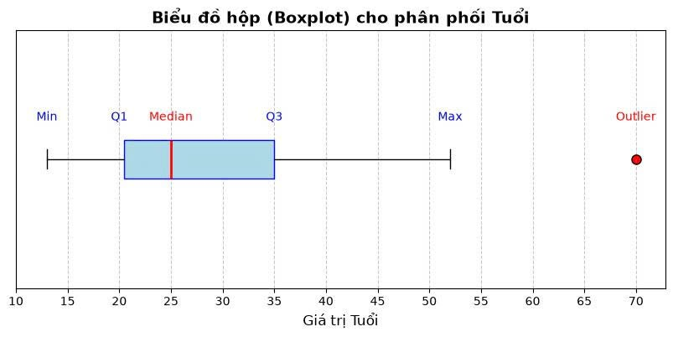
- 5 số liệu tóm tắt: Min = 13, Q1 = 20, Median = 25, Q3 = 35, Max = 70.
- IQR = Q3 - Q1 = 35 - 20 = 15
- Biên trên = Q3 + 1.5 * IQR = 35 + 1.5 * 15 = 57.5
- Do 70 > 57.5 => 70 là Outlier (giá trị ngoại lệ).
- Nhận xét phân bố: Dữ liệu mang tính chất lệch phải (Right-skewed) do Mean (27.89) > Median (25) và có 1 ngoại lệ rất lớn là 70. Phần lớn dữ liệu tập trung ở độ tuổi từ 20 đến 35.
d) Rời rạc hóa dữ liệu với k = 4:
Cách 1: Chia đều độ rộng (Equal-width binning)
- Độ rộng W = (Max - Min) / k = (70 - 13) / 4 = 14.25
- Bin 1 [13 - 27.25): 13, 15, 16, 16, 19, 20, 20, 21, 22, 22, 25, 25, 25, 25 (14 mẫu)
- Bin 2 [27.25 - 41.5): 30, 33, 33, 35, 35, 35, 35, 36, 40 (9 mẫu)
- Bin 3 [41.5 - 55.75): 45, 46, 52 (3 mẫu)
- Bin 4 [55.75 - 70]: 70 (1 mẫu)
CÂU 3: XÁC ĐỊNH THANG ĐO VÀ PHÉP BIẾN ĐỔI BẢO TOÀN THANG ĐO
- Xác định thang đo cho các đại lượng dựa trên quan hệ giữa đại lượng đó và V(.):
- V(.) = (1, 2, 3, 4, 5): Đại lượng gốc, đóng vai trò là thang đo tỷ lệ (hoặc khoảng/thứ bậc cơ sở với khoảng cách cố định).
- W1(.) = 100 * V(.): Phép biến đổi dạng Y = a * X (a = 100 > 0). Bảo toàn tỷ lệ và khoảng cách. => Thang đo tỷ lệ (Ratio Scale).
- W2(.) = V(.) + 9: Phép biến đổi dạng Y = X + b (b = 9). Bảo toàn khoảng cách nhưng không bảo toàn tỷ lệ gốc. => Thang đo khoảng (Interval Scale).
- W3(.) = (8, 13, 45, 6, 7): Không giữ nguyên thứ tự sắp xếp tăng dần của V(.). => Thang đo định danh (Nominal Scale).
- W4(.) = [V(.)]^2: Biến đổi phi tuyến đơn điệu tăng Y = X^2 (với X > 0). Bảo toàn thứ tự thứ bậc nhưng làm thay đổi khoảng cách và tỷ lệ. => Thang đo thứ bậc (Ordinal Scale).
- W5(.) = 2 * V(.) - 12: Phép biến đổi tuyến tính dạng Y = a * X + b (a = 2, b = -12). Bảo toàn tỷ lệ khoảng cách. => Thang đo khoảng (Interval Scale).
- W6(.) = 3 * V(.): Phép biến đổi dạng Y = a * X (a = 3 > 0). Bảo toàn tỷ lệ. => Thang đo tỷ lệ (Ratio Scale).
- Xác định các đại lượng biểu diễn CÙNG MỘT THANG ĐO với V(.):
Nếu coi V(.) thuộc Thang đo tỷ lệ (Ratio Scale):
- Phép biến đổi hợp lệ giữ nguyên thang đo tỷ lệ là phép nhân với một hằng số dương Y = a * X (a > 0).
- Các đại lượng có cùng thang đo tỷ lệ với V(.) là: W1 (vì W1 = 100 * V) và W6 (vì W6 = 3 * V).

